Муниципальное бюджетное дошкольное образовательное учреждение
детский сад № 49 «Белоснежка» общеразвивающего вида
с приоритетным осуществлением деятельности
по художественно – эстетическому развитию детей второй категории
пос. Каяльский

ФОТООТЧЁТ
о проведении
осеннего праздника
в подготовительной группе
«Солнышко»
в МБДОУ д/с № 49
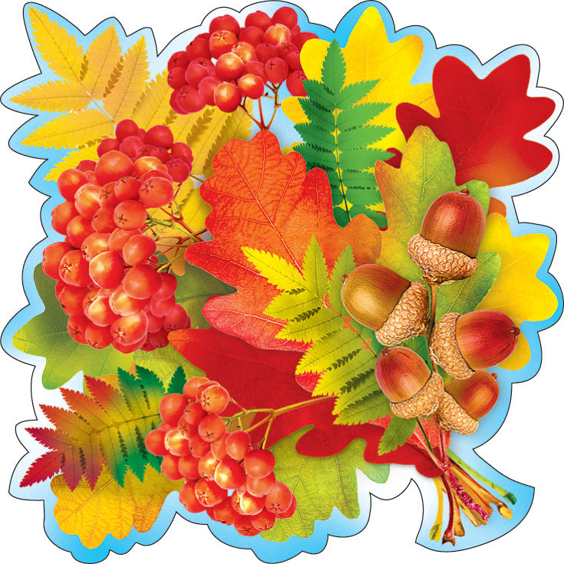
2022 год

ФОТООТЧЁТ
о проведении осеннего праздника в подготовительной группе «Солнышко» в МБДОУ д/с № 49

В листопаде, яркое,
Что за чудо, спросим? -
На дары богатое
Время года осень.

Традиционно, в конце октябре – начале ноября, в нашем детском саду проходят осенние праздники. А перед праздником были организованы выставка детских рисунков «Я рисую красавицу Осень» и выставка творческих работ из природного материала «Осенние поделки».
2 ноября у детей подготовительной группы «Солнышко» прошел осенний утренник. На дворе было пасмурно и холодно, не хватает солнечного тепла, а в группе царила теплая, доброжелательная атмосфера. Ребята находились в предвкушении праздника, никто не хотел оставаться в стороне! Тем более, это был завершающий осенний праздник в детском саду!
Дети с нетерпением ждали этого мероприятия и очень серьезно к нему готовились: учили стихи, песни, танцы. И на празднике они показали свои умения и навыки , а самое главное, дети показали своё отличное настроение, свои сверкающие от радости глаза и искренние улыбки… На мероприятии к детям сначала прилетела Сорока и пригласила детей достойно встретить Осень, затем приходили гости Баба Яга и Кикимора. Они хотели наслать на детей сырость, уныние и, вообще, их усыпить. Но Осень очень кстати пришла на праздник и всё исправила. Дети очень обрадовались, простили и Бабу Ягу, и Кикимору, и, даже, оставили их на празднике. Все вместе они веселились, пели песни, танцевали, читали стихи, тем самым, превращая капризы Осени в сюрпризы. И, самым неожиданным сюрпризом для детей было то, что роли Сороки, Бабы Яги, Кикиморы и Осени исполняли сами дети, их друзья. Сюрпризом для детей Осень приготовила свои дары – красные наливные яблочки, золотистые груши и ароматный виноград, которыми и угостила детей в конце праздничного мероприятия. После мероприятия была дискотека для детей. Натанцевавшись, отдохнув от души и, оставив на память фотографии, все дети остались довольными и счастливыми. А для воспитателей это самое главное!!!

